
山梨経営支援センター
マネジメント研究会 主催

実践マネジメントセミナー

日時：１２月２０日（土）
１４：００～１６：００
会場：山梨県立青少年センター
３Ｆ第１会議室（甲府市川田町５１７）
参加費：１０００円

テーマ：『中小企業の生き残りと地域活性化』
講師： 斎藤温文氏（実践経営コンサルタント）
略歴：
１945年生まれ 福島県猪苗代町出身 一橋大学卒業
松下電産（現パナソニック）２０年間勤務後、２０年前独立
現在株式会社びいと六十代表（中小企業診断士）
ＮＰＯ法人 地域資源の会代表（累計56回開催）
・数多くの中小企業再生、地域活性化の実績を持つ
・各中央省庁・地域からの政策提言も多く関わる
・現在「地方創生のアクションプログラム」検討中

懇親会

場所：
「茜どき石和店」
会費：
3,500円
＊17時から予定

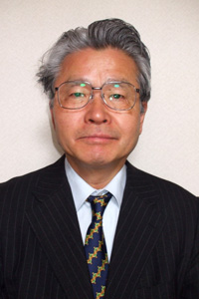

・・・下記の必要事項ご記入の上、ＦＡＸもしくはメールにてお申し込みください・・・
２０１４年１２月１３日（土）まで 担当 廣瀬
Ｅ－ｍａｉｌ：kondou@y2.dion.ne.jp
FAX: 0551-23-0471
お名前 企業・団体名
セミナー
懇親会
連絡先 （いずれかご記入ください）
出席・欠席
出席・欠席
電話：
メール：

